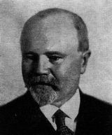
EDUARD ŠTORCH - spisovatel
(narození10. dubna 1878 v Ostroměři – úmrtí 25. června 1956 v Praze) byl český pedagog, spisovatel a archeolog. Proslavil se svými povídkami a romány situovanými nejčastěji do období doby kamenné a doby bronzové.

Knihy:
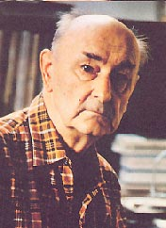
Lovci mamutů, Osada havranů, Bronzový poklad, U veliké řeky, Hrdina Nik, Čarodějův učedník, Zlomený meč, V šeru dávných věků, Zastavený příval, a další

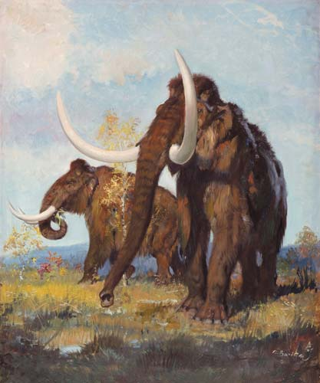

ZDENĚK BURIAN –

akademický malíř (1905 - 1981)
Český malíř a ilustrátor dobrodružných knih. Známé jsou zejména jeho obrazy dinosaurů, mamutů i prvních lidí.
Burian je dnes považován za jednoho
z nejvýznamnějších ilustrátorů pravěku na světě.

EDUARD ŠTORCH - spisovatel
(narození10. dubna 1878 v Ostroměři – úmrtí 25. června 1956 v Praze) byl český pedagog, spisovatel a archeolog. Proslavil se svými povídkami a romány situovanými nejčastěji do období doby kamenné a doby bronzové.

Knihy:
Lovci mamutů, Osada havranů, Bronzový poklad, U veliké řeky, Hrdina Nik, Čarodějův učedník, Zlomený meč, V šeru dávných věků, Zastavený příval, a další

ZDENĚK BURIAN –

akademický malíř (1905 - 1981)
Český malíř a ilustrátor dobrodružných knih. Známé jsou zejména jeho obrazy dinosaurů, mamutů i prvních lidí.
Burian je dnes považován za jednoho
z nejvýznamnějších ilustrátorů pravěku na světě.

